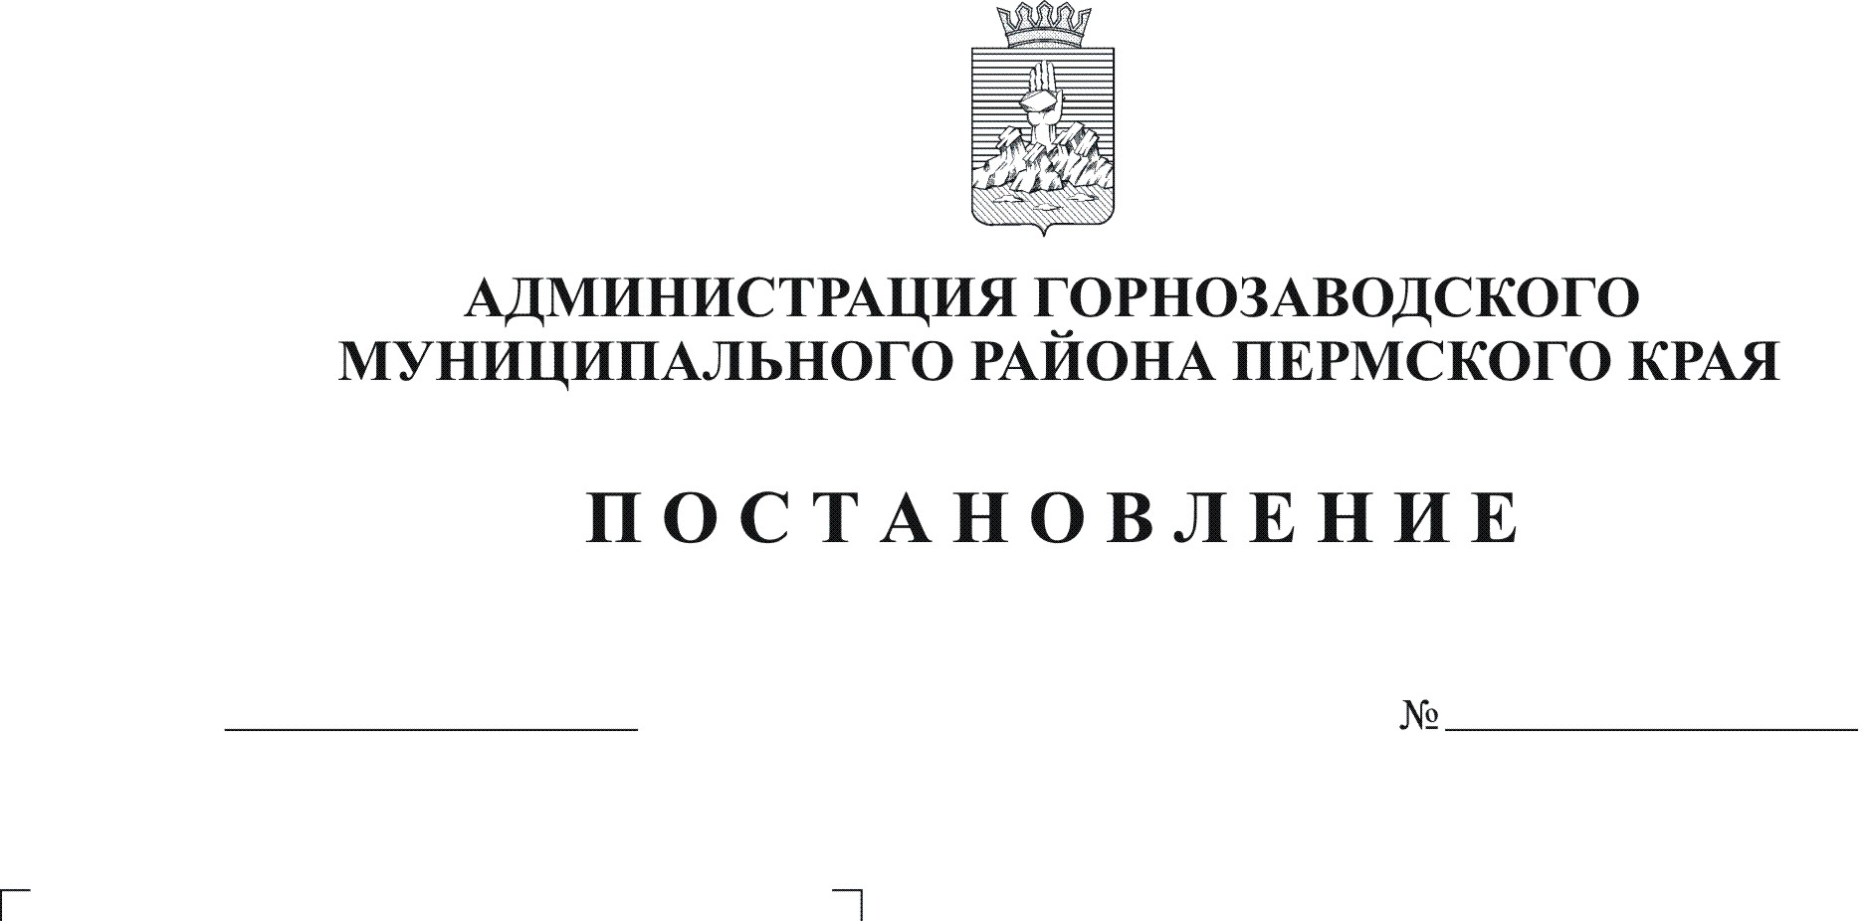
О результатах публичных слушаний
19.06.2012
755
Смирнова

Руководствуясь статьей 28 Федерального закона от 06 октября 2003г. № 131-ФЗ «Об общих принципах организации местного самоуправления в Российской Федерации», решением Земского Собрания Горнозаводского муниципального района от 28 августа 2008г. № 53 «Об утверждении Положения о публичных слушаниях в Горнозаводском муниципальном районе», статьей 36 Устава Горнозаводского муниципального района Пермского края, на основании протокола проведения публичных слушаний от 18 июня 2012 г.
ПОСТАНОВЛЯЮ:
1.Признать состоявшимися публичные слушания по проекту отчета об исполнении бюджета Горнозаводского муниципального района за 2011 год.
2.Опубликовать настоящее постановление в районной газете «Новости».
3.Признать утратившим силу постановление администрации Горнозаводского муниципального района от 30 мая 2012г. № 686 «О проведении публичных слушаний».
4.Контроль за исполнением настоящего постановления возложить начальника финансового управления администрации Горнозаводского муниципального района Петрову Н.Г.
Глава муниципального района-
глава администрации муниципального
района А.Н.Афанасьев

Подлинный экземпляр находится в администрации муниципального района

